**2020年青少年电子信息等级考试理论综合试卷**

**（三级A卷）**

分数：100.00 题数：40

一、单选题（共25题，每题2分，共50分）

1.

LED的正极搭接在数字端口D5，按钮的连接引脚搭接在数字端口D2，如下图程序所示，程序运行后，下列说法正确的是？（ ）

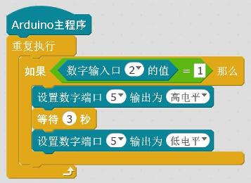

A、按下按钮，LED点亮，松开按钮，LED延时三秒熄灭

B、按下按钮，LED点亮，松开按钮，LED不熄灭

C、按下按钮，LED延时三秒点亮，松开按钮，LED熄灭

D、按下按钮，LED延时三秒点亮，松开按钮，LED不熄灭

试题编号：20201123-YOCO3-A10

题型：单选题

答案：A

难度：一般

试题解析：

2.

假设电子元器件左侧与上侧是输入口，右侧与下侧是输出口。下列选项中，哪种连接方式中的避障传感器**不能**同时控制灯与电机？（ ）

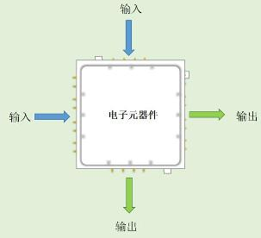

A、

B、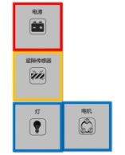

C、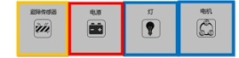

D、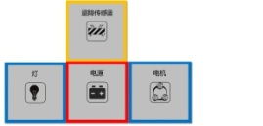

试题编号：20201123-YOCO3-A23

题型：单选题

答案：D

难度：一般

试题解析：

3.

假设电子元器件左侧与上侧是输入口，右侧与下侧是输出口。关于下图电路说法**错误**的是？（ ）



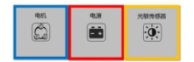

A、电路连接错误，光敏传感器与电机互换位置可改正错误

B、电路连接错误，电机接在光敏传感器右侧可改正错误

C、电路连接错误，无论光线如何电机都会一直转动

D、电路连接错误，无论光线如何电机都不会转动

试题编号：20201123-YOCO3-A22

题型：单选题

答案：C

难度：一般

试题解析：

4.

假设电子元器件左侧与上侧是输入口，右侧与下侧是输出口。关于下图电路说法正确的是？（ ）



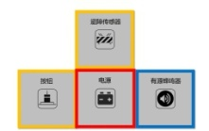

A、当检测到障碍物时，蜂鸣器不会鸣叫

B、当按下按钮时，蜂鸣器不会鸣叫

C、按下按钮或者检测到障碍物时，蜂鸣器鸣叫

D、电路搭接错误，按钮与避障传感器不能控制蜂鸣器

试题编号：20201123-YOCO3-A24

题型：单选题

答案：C

难度：一般

试题解析：

5.

假设电子元器件左侧与上侧是输入口，右侧与下侧是输出口。如果将按钮20201125135510_3148.jpg比作开关20201125135524_8579.jpg，那么下图中的电路与哪个选项中的电路效果**不相同**？（ ）



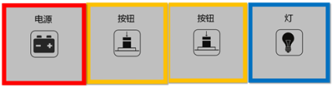

A、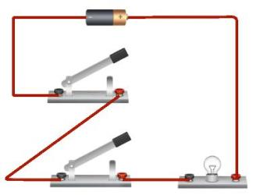

B、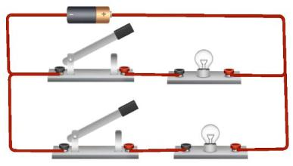

C、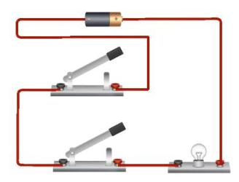

D、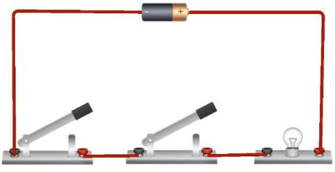

试题编号：20201123-YOCO3-A25

题型：单选题

答案：B

难度：一般

试题解析：

6.

假设电子元器件左侧和上侧是输入口，右侧和下侧是输出口。下列哪种连接方式不能实现按下按钮灯光点亮的功能？（ ）



A、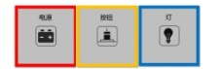

B、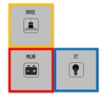

C、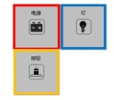

D、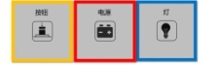

试题编号：20201123-YOCO3-A20

题型：单选题

答案：C

难度：一般

试题解析：

7.

将LED的正极和负极引脚分别正确搭接在控制板的数字端口D5和GND端口，如下图程序所示，程序运行后，LED能够被点亮（ ）次？

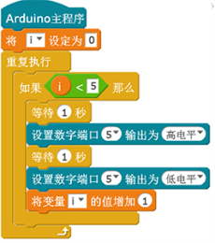

A、0

B、4

C、5

D、无数次

试题编号：20201123-YOCO3-A09

题型：单选题

答案：C

难度：一般

试题解析：

8.

小明准备制作智慧照明装置，功能如下：光线充足时，发出多大的声音灯都不亮 ；光线不足时，轻轻一声它就发亮。他需要用到下列哪些传感器？（ ）

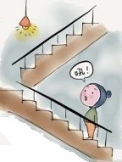

A、温度传感器、红外传感器

B、声音传感器、湿度传感器

C、声音传感器、光敏传感器

D、温度传感器、超声波传感器

试题编号：20201123-YOCO3-A17

题型：单选题

答案：C

难度：一般

试题解析：

9.

控制板的端口位置如下图所示，那么如果要制作一个可以探测距离的电子尺，避障传感器接在哪个位置**不能**实现功能？（ ）

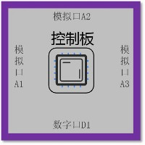

A、控制板左侧

B、控制板右侧

C、控制板上侧

D、控制板下侧

试题编号：20201123-YOCO3-A21

题型：单选题

答案：D

难度：一般

试题解析：

10.

额温枪不需接触人体皮肤就可以测量人体的温度。下列哪种传感器可以用来感知人体的温度？（ ）

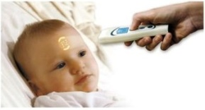

A、红外传感器

B、声音传感器

C、压力传感器

D、光敏传感器

试题编号：20201123-YOCO3-A19

题型：单选题

答案：A

难度：一般

试题解析：

11. 传感器能感知的输入变化量越小，表示传感器的（ ）？

A、分辨力越高

B、重复性越好

C、线性度越好

D、分辨力越低

试题编号：20201123-YOCO3-A16

题型：单选题

答案：A

难度：一般

试题解析：

12. 关于电荷，下列说法不正确的是？（ ）

A、电子带负电荷

B、电子围绕着原子核旋转

C、所有的电子都是自由电子

D、正电荷和负电荷相互吸引

试题编号：20201123-YOCO3-A03

题型：单选题

答案：C

难度：一般

试题解析：

13. 发电厂向用户输送电能时，需要经过变电站先\_\_\_\_\_ 压，后\_\_\_\_压(&nbsp; &nbsp; )？

A、升 降

B、降 升

C、升 升

D、降 降

试题编号：20201123-YOCO3-A01

题型：单选题

答案：A

难度：一般

试题解析：

14. 家用电器出现异常，首先应该\_\_\_\_\_\_，再找专业人员进行维修（ ）？

A、安静写完作业

B、拨打1100或12急救电话

C、切断电源

D、自己进行维修

试题编号：20201123-YOCO3-A07

题型：单选题

答案：C

难度：一般

试题解析：

15. 小明在搭接点亮小灯泡的电路时，发现导线没了，他可以用下列哪种材料代替导线？（ ）

A、棉线

B、塑料吸管

C、铜线

D、小木条

试题编号：20201123-YOCO3-A02

题型：单选题

答案：C

难度：一般

试题解析：

16. 控制板的A1端口作模拟输入端口使用时，其取值范围是？（ ）

A、0-100

B、0-255

C、0-500

D、0-1023

试题编号：20201123-YOCO3-A12

题型：单选题

答案：D

难度：一般

试题解析：

17. 电力是国家宝贵的资源，每节约一度电，相当于减少约（ ）二氧化碳排放？

A、1克

B、1千克

C、5千克

D、10千克

试题编号：20201123-YOCO3-A08

题型：单选题

答案：B

难度：一般

试题解析：

18. 电容式驻极体话筒对声音敏感，该话筒可以用来制作下列哪种传感器？（ ）

A、温度传感器

B、声音传感器

C、光敏传感器

D、红外传感器

试题编号：20201123-YOCO3-A15

题型：单选题

答案：B

难度：一般

试题解析：

19. 红外传感器是利用红外线的物理性质来进行测量的传感器。关于红外线，下列说法正确的是?（ ）

A、人眼可以直接观察到红外线

B、医院中常用红外线进行消毒

C、物体温度越低，辐射的红外线越强

D、零摄氏度下列的物体也会发出红外线

试题编号：20201123-YOCO3-A14

题型：单选题

答案：D

难度：一般

试题解析：

20. 罗伯特·密立根的物理学实验——油滴实验，首次测量出了？（ ）

A、石油

B、正电荷

C、负电荷

D、电子的电荷量

试题编号：20201123-YOCO3-A04

题型：单选题

答案：D

难度：一般

试题解析：

21.

Arduino Nano是一款常用的控制板，关于Arduino Nano，下列说法错误的是？（ ）

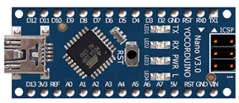

A、Arduino Nano是Arduino USB接口的微型版本

B、有独立的电源插座

C、有PWM输出端口

D、处理器是ATmega168 或 ATmega328

试题编号：20201123-YOCO3-A18

题型：单选题

答案：B

难度：一般

试题解析：

22. 要制作一个电磁铁，下列哪种材料不是必须的？（ ）

A、干电池

B、漆包线

C、大铁钉和铁质回形针

D、小铜棍

试题编号：20201123-YOCO3-A05

题型：单选题

答案：D

难度：一般

试题解析：

23. 要将程序从电脑下载到控制板上，需要将数据线的一端连接电脑的USB端口，另一端连接控制板的（ ）上？

A、VCC端口

B、GND端口

C、COM端口

D、PWM端口

试题编号：20201123-YOCO3-A13

题型：单选题

答案：C

难度：一般

试题解析：

24. 要查看家中的用电量，下列哪个步骤不是必须的？（ ）

A、拨打电力公司服务电话

B、找到自己家的电表

C、按动电表上的查看按键，查看电价

D、按动电表上的查看按键，查看电费余额

试题编号：20201123-YOCO3-A06

题型：单选题

答案：A

难度：一般

试题解析：

25. 高电平和低电平，在程序控制中一般用数字（ ）来表示？

A、0和1

B、1和0

C、-1和1

D、1和-1

试题编号：20201123-YOCO3-A11

题型：单选题

答案：B

难度：一般

试题解析：

二、判断题（共10题，每题3分，共30分）

26.

将温度传感器和蜂鸣器的连接引脚分别搭接在控制板的模拟端口A0和数字端口D5，编写如下程序，可以实现的功能是：温度传感器检测到的温度超过35度，蜂鸣器开始鸣叫；温度传感器检测到的温度低于35度，蜂鸣器不鸣叫。（ ）

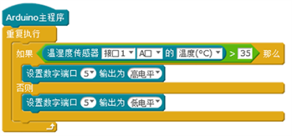

试题编号：20201123-YOCO3-A33

题型：判断题

答案：正确

难度：一般

试题解析：

27.

某程序的流程图如下，可以实现：温度传感器检测到的温度大于50度但小于80度时，电机转动，同时蜂鸣器鸣叫。（ ）

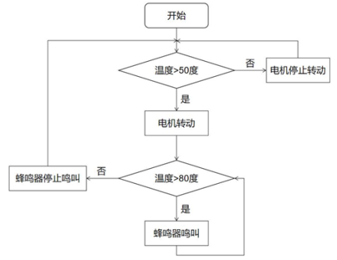

试题编号：20201123-YOCO3-A36

题型：判断题

答案：错误

难度：一般

试题解析：

28. 两个按钮可以串联在一起使用。（ ）

试题编号：20201123-YOCO3-A39

题型：判断题

答案：正确

难度：一般

试题解析：

29. 同等功率的空调，在设定相同温度时，变频空调比普通定频空调省电。（ ）

试题编号：20201123-YOCO3-A32

题型：判断题

答案：正确

难度：一般

试题解析：

30. 根据使用需要，控制板的模拟输入端口可以作为数字输出端口使用。（ ）

试题编号：20201123-YOCO3-A34

题型：判断题

答案：正确

难度：一般

试题解析：

31. 电路搭接的过程中，传感器应该接在控制板对应的端口才能正常使用。（ ）

试题编号：20201123-YOCO3-A40

题型：判断题

答案：正确

难度：一般

试题解析：

32. 红外线是一种可见光，能被人眼看到。（ ）

试题编号：20201123-YOCO3-A37

题型：判断题

答案：错误

难度：一般

试题解析：

33. 要增强电磁铁的磁力，可以增加导线缠绕铁芯的圈数。（ ）

试题编号：20201123-YOCO3-A31

题型：判断题

答案：正确

难度：一般

试题解析：

34. 超声波是一种频率高于20000赫兹的声波，可以被我们的耳朵听到。（ ）

试题编号：20201123-YOCO3-A38

题型：判断题

答案：错误

难度：一般

试题解析：

35.

将LED的连接引脚正确搭接在控制板的数字端口D5，编写如下程序，程序运行后，LED只能被点亮10次。（ ）

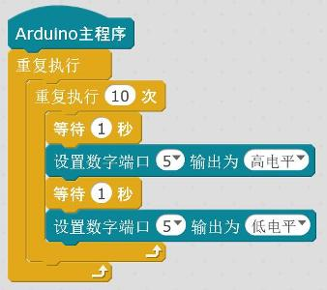

试题编号：20201123-YOCO3-A35

题型：判断题

答案：错误

难度：一般

试题解析：

三、多选题（共5题，每题4分，共20分）

36.

假设电子元器件左侧与上侧是输入口，右侧与下侧是输出口。声音传感器装在哪个位置不能同时控制灯与蜂鸣器？（&nbsp; ）



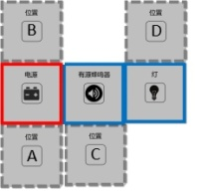

A、位置A

B、位置B

C、位置C

D、位置D

试题编号：20201123-YOCO3-A30

题型：多选题

答案：A|C|D

难度：一般

试题解析：

37.

某程序的流程图如下，可以实现的功能是？（ ）

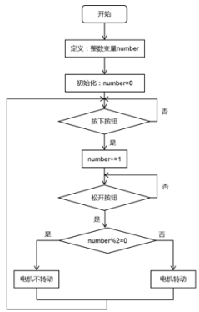

A、按下按钮，电机转动，松开按钮，电机停止转动

B、按下按钮，电机转动，松开按钮，电机仍然转动

C、按下按钮，电机不转动，松开按钮，电机转动

D、按下按钮，电机不转动，松开按钮，电机仍然不转动

试题编号：20201123-YOCO3-A28

题型：多选题

答案：A|C

难度：一般

试题解析：

38. 下列使用电源插座和插线板的方法，哪些是**不正确**的？（ ）

A、电源插座一直开着，没有人在家时也可以不关

B、插线板被摔坏了，上面有一个明显的洞，但其他地方没有坏，所以还可以继续使用

C、手上有水的时候不能插拔电源线

D、如果家里墙上的插座坏了，可以自己拆开修理

试题编号：20201123-YOCO3-A27

题型：多选题

答案：A|B|D

难度：一般

试题解析：

39. 使物体带电的实质是获得或失去电子的过程，物体带电的方式有？（ ）

A、摩擦起电

B、感应起电

C、碰撞起电

D、接触起电

试题编号：20201123-YOCO3-A26

题型：多选题

答案：A|C|D

难度：一般

试题解析：

40. 信息技术是用于管理和处理信息所采用的各种技术的总称,主要包括？（ ）

A、通信技术

B、控制技术

C、传感器技术

D、计算机技术

试题编号：20201123-YOCO3-A29

题型：多选题

答案：A|B|C|D

难度：一般

试题解析：